CW40简易编程操作手册（液晶键盘）
一、基本操作（出厂值：用户密码是2580； 安装密码是1234）
1、布撤防
系统布防：用户密码+# ，周界布防：用户密码+* ，撤防：用户密码+#
忽略故障：[安装员密码/用户主码]+[4][*][#]
2、常用操作指令：输入安装员密码或用户密码，再输入操作命令（见下表），然后按【#】。
命令 | 功能 | 操作权限
【▲】或【▼】 | 用户菜单，仅中文键盘有效 | 仅用户密码有效
【2】【0】 | 旁路查询（按“▲”和“▼”键查询），仅中文键盘有效 | 仅用户密码有效
【2】【1】 | 旁路/取消旁路防区（防区号+“*”），取消旁路仅对LED键盘有效 | 仅用户密码有效
【2】【2】 | 取消旁路（防区号+“*”），仅对中文键盘有效 | 仅用户密码有效
【3】【1】 | 清除报警记忆 | 仅用户密码有效
【3】【2】 | 报警输出复位 | 仅用户密码有效
【4】【1】 | 故障查询（按“▲”和“▼”键查询）
【4】【2】 | 事件查询（按“*”键查询下一条）
【5】【1】 | 设置/显示日期和时间（【YY】【MM】【DD】【HH】【MM】）
【5】【2】 | 添加/更改/删除用户密码
【6】【1】 | 警号测试
【6】【2】 | 通讯测试
【6】【3】 | 步行测试：进入/退出步测都是 密码 + 63 + #

3、添加/更改/删除用户密码
1）输入安装员密码或用户密码，然后按[5][2]，再按[#]。确认音响起，周界和布防指示灯闪烁。
2）输入需要添加/更改的用户编号（1 ~ 32），然后按 [#]。确认音响起，亮起的防区灯表示用户权限，如果电源灯和数字5灯同时亮起，表示无任何权限。
此时直接按【*】可删除该用户密码，或者
3）对添加/更改的用户指定权限级别（0 ~ 15），然后按 [#]。
4）对添加/更改的用户指定分区（0 ~ 15），然后按 [#]。参考下表分区分配，如15为所有分区
5）输入新的用户密码，然后按[#]。确认音响起，周界和布防指示灯熄灭。

用户码权限级别取值范围： 用户码分区分配（“x”表示有效，15为所有分区）：
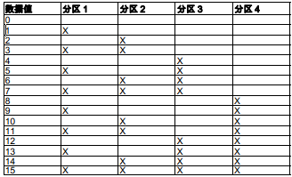
0=主码
1=超级码
（不能修改密码，其它和主码一样）
2=普通码 （布防、撤防、旁路）
3=布防码 （布防）
4=胁持码
5~15=无权限 （布防、撤防、肋持报警）

4、警号连接：P01接警号负、AUX+ 接警号正
- 主机编程
1、进入编程：1234+#（安装员密码:1234）
2、中文键盘使用菜单编程（可按菜单提示进行操作，也可以切换到地址编程）：
“#”表示确认；“－”表示删除、退出，长按“－”键回到上一级菜单
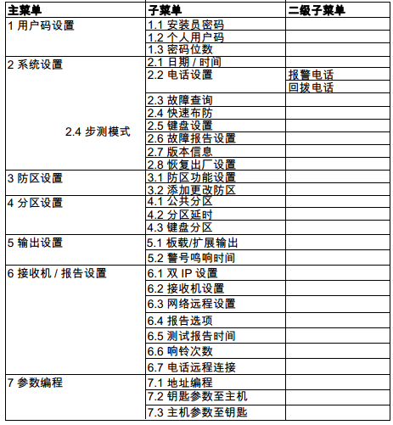
电话报警只需中心电话、用户编号/识别码，其它参数用于网络报警
进入\退出延时，不分区时只需编程1分区
切换到地址编程模式，编程方法参考3.2
通过7.1地址编程修改防区参数比较容易理解掌握

3、地址编程方法 （主要用于防区编程）
3.1、从液晶键盘菜单7.1进入菜单编程
3.2、进入编程模式后，系统直接进入地址0000中的编程参数值。
-- 查看地址参数值：输入编程地址，按【#】，显示地址的当前参数值；
-- 修改地址参数值：输入地址，再输入新参数值，然后按【*】；
-- 跳至其他地址：输入编程地址，然后按【#】
-- 进入下一个地址：按【#】；
-- 返回上一个地址：按【*】。
3.3、退出地址编程：长按 “－”键，返回到菜单界面
中心电话、用户编号
4、常用编程地址
通  讯 |  | 地址 | 描述
 | 中心电话 | 0000~0016 | 15表示结束，13表示4秒停顿。出厂默认为CID格式
 | 用户编号 | 0019~0022 | 4位用户编号
 | 通讯格式 | 0023 | 出厂值为1（CID格式）， 3=网络报警  6 = SIA 低速格式 7 = SIA 高速格式
 | 备用中心电话 | 0030~0046 | 15表示结束，13表示4秒停顿。出厂默认为CID格式
 | 备用用户编号 | 0049~0052 | 4位用户编号， 使用备用中心电话时必须填写，否则报0000
 | 备用通讯格式 | 0053 | 同0023
 | 防区恢复报告 | 0121 | 要发送防区恢复报告，地址121编成6 出厂值为0  （其它常用报告默认是打开的）
 | 测试报告间隔 | 0129~0130 | 默认24小时。以最后一次报告开始计时，达到24小时无任何报告，主机会发送测试报告
 | 定期测试报告：小时 | 0131~0132 | 出厂值：99 有效值0~23，其它不报告
 | 定期测试报告：分钟 | 0133-0134 | 出厂值：99 有效值0~59，其它不报告
 | 报告有效时间 | 0135~0137 | 出厂值：000=无有效时间（报告永不丢失）  选001~999分钟表示设定时间后不再报告，
 | 个人报警电话1 | 0926~0941 | 15表示结束，13表示4秒停顿
 | 个人报警电话2 | 0942~-957
时  间 | 分区1退出延时 | 0491~0493 | 出厂值：045 秒，
 | 分区1进入延时 | 0494~0496 | 出厂值：030 秒
 | 警号时间 | 0540~0541 | 出厂值：05 分钟
其  他 | 交流电故障报告延时 | 0208 | 出厂值=0， 0=1个小时，1=10分钟
 | 退出延时结束时防区触发选项 | 0209 | 出厂值=0，0=触发报警，1=触发故障
 | 安装员密码 | 0664~0667 | 出厂密码：1234
 | 用户主码 | 0672~0675 | 出厂密码：2580
键  盘  设  置 | 键盘1所属分区 | 0515 | 出厂值=0 | 1~4 =分区1~4；0=主键盘；15=不启用  拨码开关：  键盘1：开关1 ON； 键盘2：开关2 ON；  键盘3：开关1、2 ON；键盘4：开关3 ON；
 | 键盘2所属分区 | 0516 | 出厂值=15
 | 键盘3所属分区 | 0517 | 出厂值=15
 | 键盘4所属分区 | 0518 | 出厂值=15
 | 单键快速布防 | 0532 | 出厂值=0 0=禁用； 1=启用
 | 故障提示音 | 0534 | 出厂值=1 0=禁用； 1=启用

5、防区的分区、防区功能和模块选择
防区号 | 所属分区 |  | 防区功能（防区类型） |  | 防区模块
1 | 0371 | 预设值：1  0=禁用  1=分区1  2=分区2  3=分区3  4=分区4 | 0411 | 预设值：全部为1  1=即时防区  2=内部即时防区  3=延时防区  4=内部延时防区  5=跟随防区  6=内部跟随防区  8=瞬态钥匙开关防区  9=锁定钥匙开关防区  10=24小时紧急报警防区  11=24 小时火警防区  12=24小时无声紧急报警防区  （使用24小时无声紧急报警防区，必须先编程  0330=10  0333=1 |  | 0451-0466预设值：0  0467-0490预设值：15  0=板载防区  1=键盘防区(17~20防区)  2=扩展防区(DX2010,17~40防区)  3~15=无效值  DX2010地址的DIP拨码设置：  开关5 ON对应17~24防区  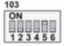  开关5、6ON对应25~32防区  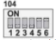  开关4 ON对应33~40防区  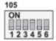
2 | 0372 |  | 0412
3 | 0373 |  | 0413
4 | 0374 |  | 0414
5 | 0375 |  | 0415
6 | 0376 |  | 0416
7 | 0377 |  | 0417
8 | 0378 |  | 0418
9 | 0379 |  | 0419
10 | 0380 |  | 0420
11 | 0381 |  | 0421
12 | 0382 |  | 0422
13 | 0383 |  | 0423
14 | 0384 |  | 0424
15 | 0385 |  | 0425
16 | 0386 |  | 0426
17~24 | 0387  ~0394 | 预设值：0 | 0427  ~0434 |  | 0467  ~0474
25~32 | 0395  ~0402 |  | 0435  ~0442 |  | 0475  ~0482
33~40 | 0403  ~0410 |  | 0443  ~0450 |  | 0483  ~0490

地址编程实例：
1）、如防区扩展模块DX2010分配到17~24防区，属于1分区，地址0387~0394
输入方法（地址前面的0可以不输入）： 387#1*#1*#1*#1*#1*#1*#1*#1* 。。。一直到地址0394
2）、如防区17-24使用扩展模块DX2010，地址0467~0474
输入方法（地址前面的0可以不输入）： 467#2*#2*#2*#2*#2*#2*#2*#2* 。。。一直到地址0474

